教务系统实习管理平台使用指南
（学生智慧兴才APP实习补学分操作流程）

目录
0. 前言 2
1.APP安装 2
2.登录 2
3.补打卡 2
4.补实习申请 3
5.补周报 5
6.补实习阶段总结（岗位实习I） 6
7.补结束实习资料（实习报告+企业鉴定表）（岗位实习II） 8
8.其他操作 10

- 前言

1）实习补考打卡需每日按时完成，周记和总结则采取缺多少补多少的原则，如总结已完成则无需再次填写提交。

2）各专业负责人可通过实习平台电脑端查询到学生实习项目的缺漏，并督促学生及时完成补考。

1.APP安装

安卓手机扫描下方二维码


或手机浏览器访问http://cas.xmxc.com/plug-in/apk/download.jsp，下载安装“智慧兴才”APP。
苹果手机 应用商店（App Store）搜索“智慧兴才”或“兴才”等关键字下载“智慧兴才”APP。
PS：如果已经安装过智慧兴才APP则请忽略此步骤。

2.登录

打开APP，输入账号和登录密码
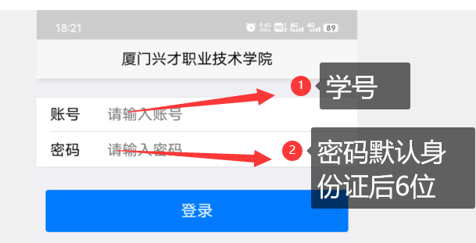

3.补打卡
打卡与之前打卡操作流程相同，统计打卡完成率的时间为补考期间，请学生务必每日按时打卡。
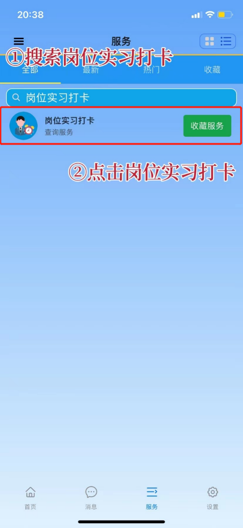

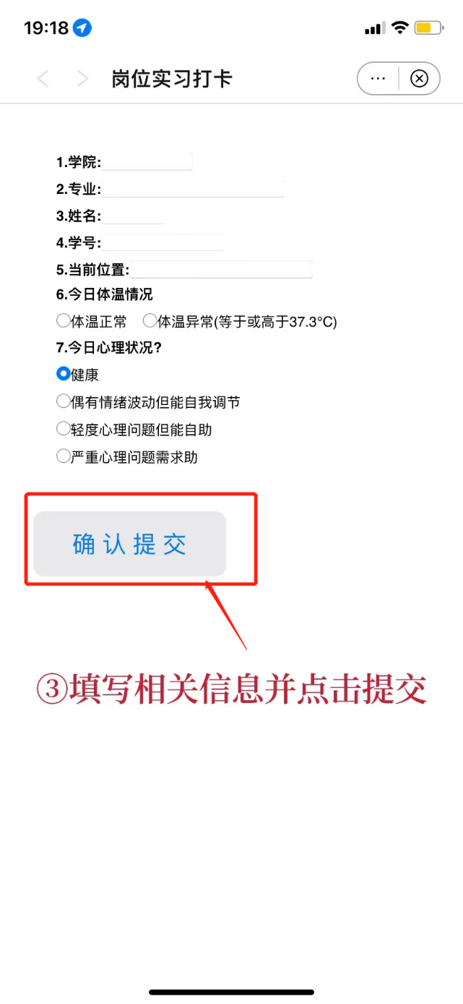
4.补实习申请
★没有发起过实习申请的学生，需要先提交实习申请，才可补周记。如果是已经申请过实习的申请的学生请忽略此步骤。
①进入“智慧兴才”，点击底部菜单“服务”，选择“学生岗位实习申请”。
②申请时需注意“实习批次”，如不确定所在实习批次，可咨询指导老师。
③带红色“*”的必填。填写完整后点击“保存并提交审批”。
④等待申请审批完成，方可进行下一步的周记填写。

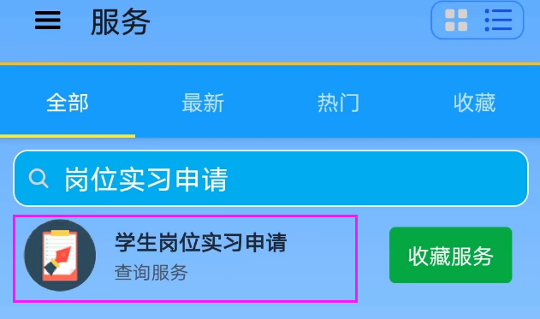
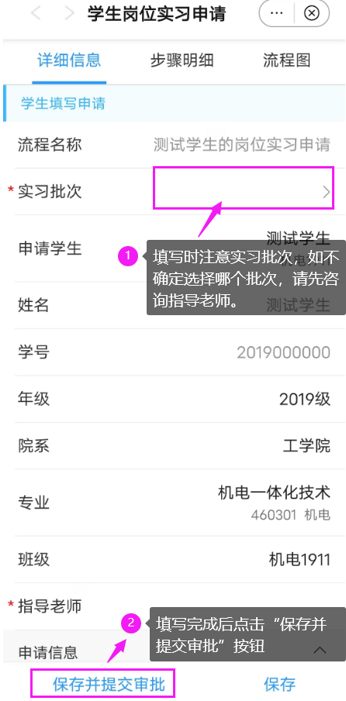

5.补周报

★周报有缺少的学生，可补填周记。如果周记已经全部完成，则忽略此步骤。

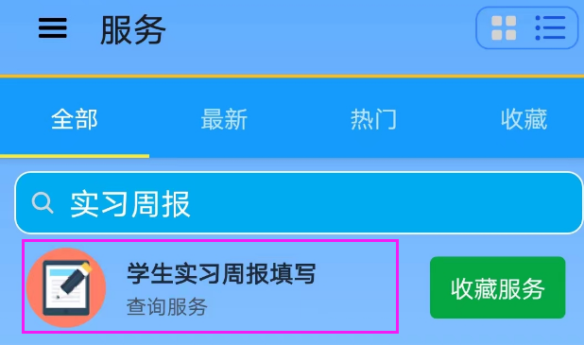

①进入“智慧兴才”，点击底部菜单“服务”，选择“学生实习周报填写”。
②周报每周一篇，本周工作内容字数不得少于100字。（填写时间过长可能会提交失败，建议周报内容先本地写好存档一份后再填入系统。）
③补交周报需要先选择批次，如不确定选择哪个批次请先咨询指导老师。
④选择批次后，再选择登记周次补填对应周次的周报，如果下拉框没有可选择的周次，则表示对应批次所有周次的周报都填写完成。
⑤带红色“*”的必填，填写完成后点击“保存并提交审批”按钮，提交给指导老师审核。
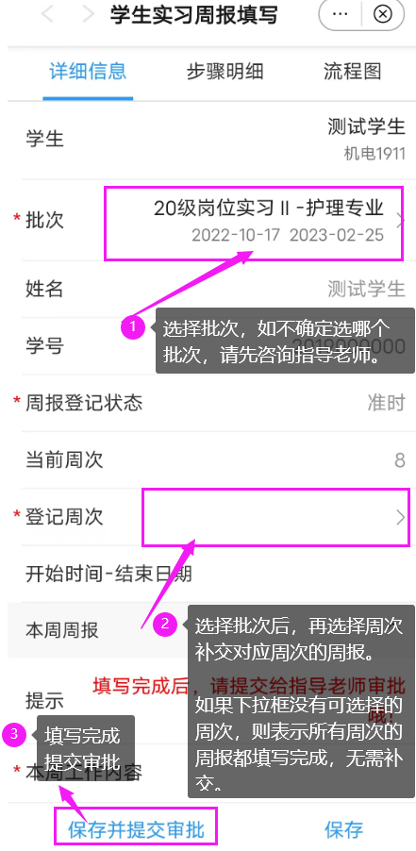

6.补实习阶段总结（岗位实习I）

★没有提交过实习阶段总结的学生，可补实习阶段总结。之前已经完成阶段总结的提交的学生请忽略此步骤。
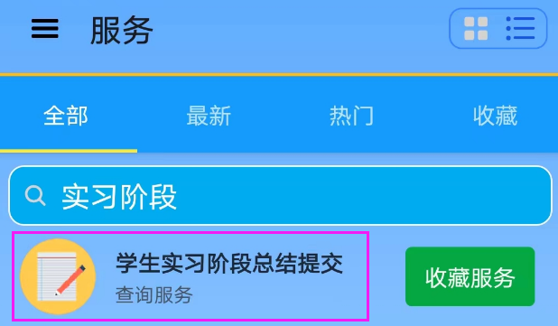

①进入“智慧兴才”，点击底部菜单“服务”，选择“学生实习阶段总结提交”。
②补交阶段总结需要先选择批次，如不确定选择哪个批次请先咨询指导老师。
③选择批次后，上传阶段总结文档，点击“保存并提交”提交给指导老师审核。（阶段总结模板可以找指导老师咨询或用电脑登录教务系统进行下载），
③阶段总结不可重复提交，如老师审批过程中需学生本人修改，会把流程退回到学生提交状态，请及时跟踪待办流程。
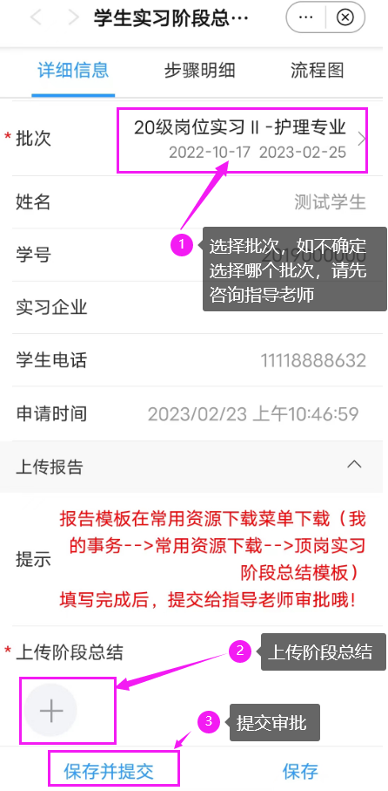

7.补结束实习资料（实习报告+企业鉴定表）（岗位实习II）
★岗位实习II阶段，没有提交过结束实习申请的学生，可补结束实习申请。之前已经完成结束实习申请的学生忽略此步骤。
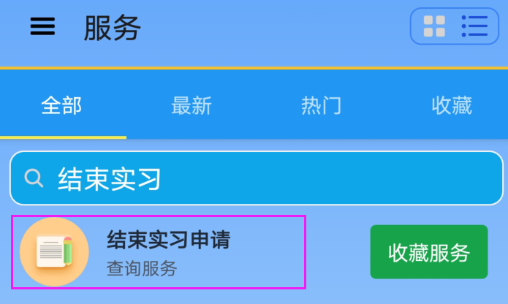
①进入“智慧兴才”，点击底部菜单“服务”，选择“结束实习申请”。
②补交结束实习申请需要先选择批次，正常情况下会系统会默认选择，如不确定选择哪个批次请先咨询指导老师。
③按要求上传《实习报告》
④上传企业鉴定表
⑤点击保存并提交审批按钮，提交给指导老师审核。
⑥结束实习申请不能重复提交，如老师审批过程中需学生本人修改，会把流程退回到学生提交状态，请及时跟踪待办流程。
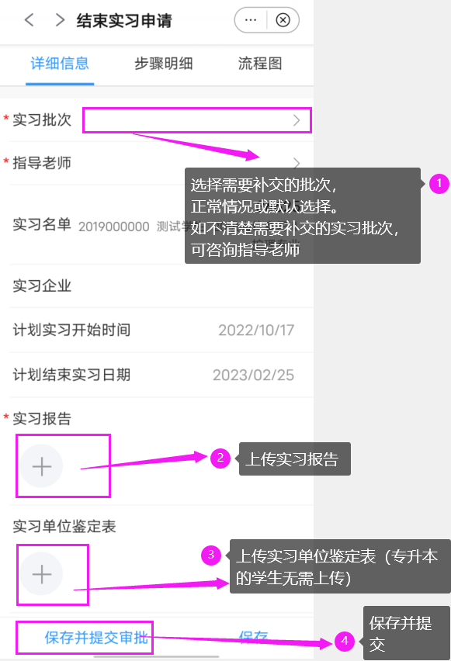

8.其他操作

1)查看被退回流程
如下图所示，智慧兴才APP首页，当有流程被退回时，首页待办事项栏目右上角可以看到带数字的小红点提示。
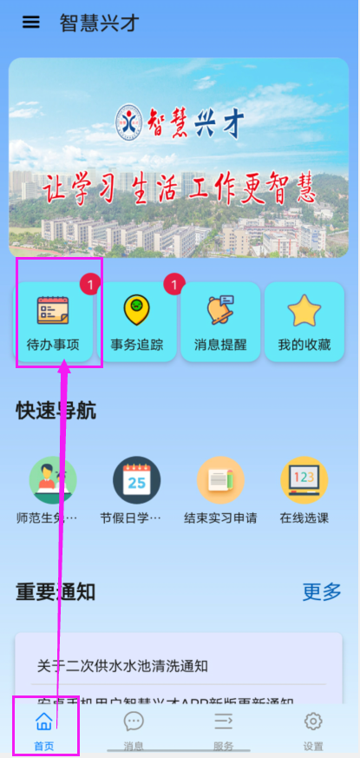
点击待办事项，进入页面，可找到被退回的流程，进入流程，可修改，修改可再次提交。
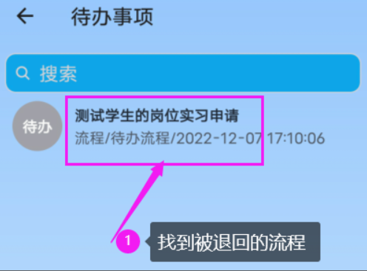

2)查看流程(审批）流转状态
查看已经提交的流程（以结束实习申请流程为例），滑动到页面底部，会有一个流程跟踪按钮，点击流程跟踪按钮
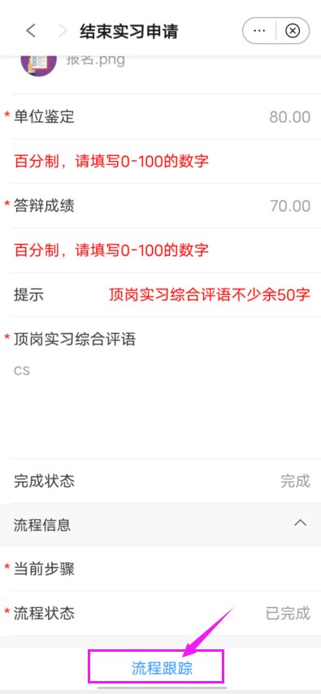
点击流程跟踪，在打开的页面查看步骤明细，通过步骤明细可得知流程目前处于哪个步骤
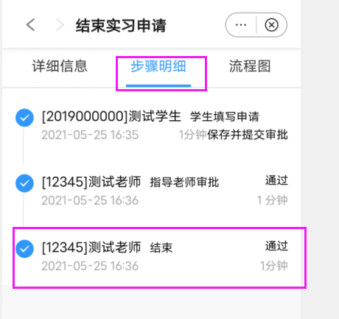
步骤明细右侧，流程图点击进去可查看流程流转图
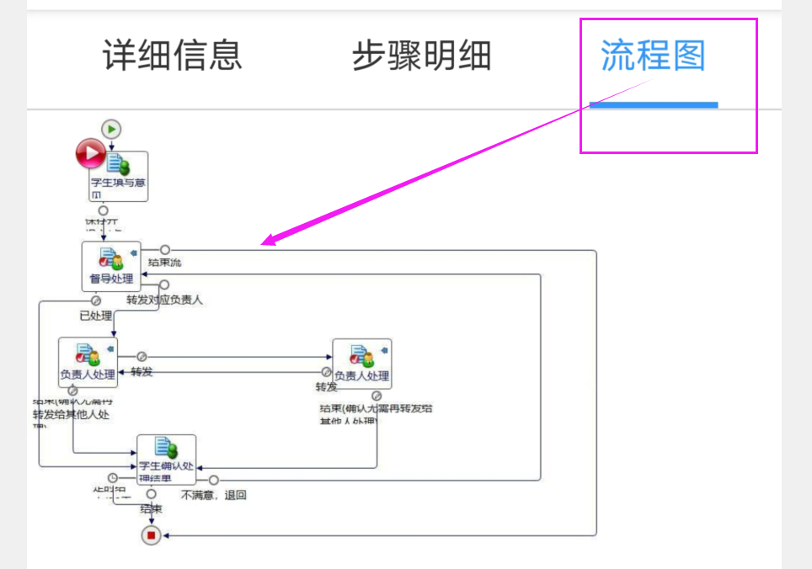
---------------------------------文档结束-------------------------------------

